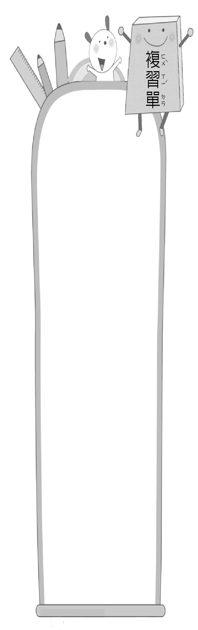
三 年 班 號
姓名：
第六課：
月世界之旅
一、寫出國字和注音
1.︵ 境 ︶環﹁境﹂優美
二年 班 號
姓名：
第 回
國語
二下

2.︵ 象 ︶︵ 嗝 ︶大﹁向﹂打﹁嗝﹂
3.︵ 濃 ︶︵ 密 ︶﹁濃﹂﹁密﹂林木
4.︵ 噴 ︶﹁噴﹂水池
5.︵ 目 ︶︵ 的 ︶﹁木﹂﹁的﹂地
6.︵ 集 ︶﹁及﹂合
7.︵ 丘 ︶︵ 許 ︶︵ 紋 ︶山﹁邱﹂有﹁許﹂多的﹁文﹂路

二、在句子中選填正確的字
放、房、訪、芳、訝、訴、謎、驚、警
1.看︵ 警 ︶察追小偷，他不禁︵ 驚 ︶叫。
2.這個︵ 謎 ︶底等下就要揭曉，知道的人請不要告︵ 訴 ︶大家，先讓大家猜一猜。
3.小小記者採︵ 訪 ︶校長的影片，在午餐時刻播︵ 放 ︶給全校師生欣賞。
4.對於這株外來種植物散發出一股︵ 芳 ︶香味，連喜愛觀察花草的小華都感到很︵ 訝 ︶異。
5.這棟老舊樓︵ 房 ︶要重新建造了。
三、讀一讀句子，找出圈選處是課文中哪一個語詞的意思
例：︵ 泥漿 ︶水牛喜歡在泥土和水的混濁流體裡打滾，好像在洗泡泡浴。
1.︵ 活蹦亂跳 ︶小外甥蹦蹦跳跳的，一點也不像高燒不止的病患。
2.︵ 懷抱 ︶碧潭靜靜躺在群山的胸前裡。
四、選詞填寫
驚呼 驚訝 驚喜 驚動
飛機失事當下，乘客連聲︵ 驚呼 ︶。生死一瞬間，機長機智的危機處理，使大家︵ 驚喜 ︶不已。這戲劇性的消息︵ 驚動 ︶了全世界。
五、完成句子
例：道路非常整潔，連︵ 一張垃圾 ︶都︵ 沒有 ︶。
1.姐姐跳舞真精彩，連︵ 評審 ︶都︵ 看得目不轉睛 ︶。
2.︵ 海邊風大雨強 ︶，連︵ 一個釣客 ︶，都︵ 看不見 ︶。
六、下列哪些是月世界的景象，請在 打
安靜又神祕 寸草不生

泥火山噴發 像彎彎的月亮

有許多紋路 綠色的湖水


